Teatr i dramat szekspirowski

Barbara Dudzicz

Proponuję do wykorzystania scenariusz na blok zajęć (6 jednostek lekcyjnych) w klasie I liceum ogólnokształcącego lub technikum, poświęconych teatrowi elżbietańskiemu, „Makbetowi” i zestawieniu dramatu Szekspira z dramatem antycznym.
(w całym cyklu kształcenia przewidziałam prześledzenie ewolucji dramatu i teatru do współczesności)

Cele bloku:
- kształcenie umiejętności korzystania ze wskazanych źródeł wiedzy (książki, internet, komputerowe programy edukacyjne)
- kształcenie umiejętności analizowania krótkich tekstów popularnonaukowych (metoda tekstu przewodniego)
- kształcenie umiejętności porównywania cech dramatu i cech postaci
z różnych epok
- kształcenie umiejętności wykorzystywania cytatów w charakterze argumentów
- kształcenie umiejętności wnioskowania i uogólniania
- doskonalenie współpracy w ramach grupy – doskonalenie zasad efektywnego komunikowania się

Metody pracy:

- czytanie ze zrozumieniem
- projekt
- praca w grupach
- tekst przewodni

I zajęcia wprowadzające

„Teatr w czasach królowej Elżbiety”

cel: wskazanie warunków rozwoju teatrów profesjonalnych
własny opis budynku teatru z czasów Elżbiety( na podstawie rycin i opisów)

Planowany przebieg zajęć :
- Podział uczniów na grupy
- Miniwykład : przypomnienie sinusoidy epok historycznoliterackich
wskazanie roku 1548 jako daty kończącej okres dramatu średniowiecznego (zakaz wykonywania misteriów we Francji, przy okazji przypomnienie tematyki religijnej dominującej w teatrze średniowiecznym, a także symultanicznych mansionów)
- krótkie omówienie typów teatru w okresie elżbietańskim(sceny estradowe, sceny dworskie i uniwersyteckie, teatry publiczne, teatry prywatne) materiał jest znany – po zaprojektowanej lekturze Nicolla
- Rozdzielenie materiału grupom z poleceniami
Całość: ksero rycin rekonstruujących budynek teatru – w formie puzzli, polecenie opisu budynku teatralnego, później konfrontacja z opisem De Witta. Próba wrysowania w rycinę sceny z „Romea i Julii”, „Hamleta”, bądź „Makbeta”(gł. z wykorzystaniem sceny górnej)
lub opis makiety wykonanej przez uczniów chętnych na podstawie rysunków

I grupa teksty Kudlińskiego dotyczące scenografii
II grupa sposobu gry aktorskiej przyg. notatki dla reszty
III grupa tekst dotyczący kostiumów(Nicoll)

Referat ucznia dotyczący Szekspira jako fenomenu dramatu (5- 7 min)
Praca domowa: przygotuj się do charakterystyki postaci Makbeta z uwzględnieniem momentów przełomowych.

II zajęcia

„Świat we władzy demonów”

cel: charakteryzowanie postaci, obserwacja przemian bohaterów (dynamizm postaci), argumentowanie z wykorzystaniem odpowiednich fragmentów tekstu
refleksja dotycząca źródła zła w człowieku
Przebieg zajęć
- Odtworzenie fragmentu filmu „Elizabeth” (morderstwa służące władzy) – dowód, że machiawelliczny styl rządzenia był charakterystyczny dla renesansowej Anglii
- Przypomnienie głównych bohaterów dramatu
- Rozmowa o Makbecie i jego małżonce – na podstawie przygotowanych w domu materiałów
- Praca w dwójkach – uzupełnienie tabelki z uwzględnieniem faktów przełomowych (przepowiednia, żona, żądza władzy, chęć utrzymania władzy, poczucie bezkarności, poczucie nieuniknionej klęski)

Cechy pozytywne Makbeta | Cechy negatywne
np. wierność królowi, wierność towarzyszom

Wspólne redagowanie planu rozprawki na temat
„Zło tkwi w człowieku. Uzasadnij to twierdzenie wykorzystując znajomość „Makbeta”- praca za tydzień.
Praca domowa (na kolejne zajęcia): powtórzenie cech tragedii antycznej

III zajęcia podsumowujące

Teatr elżbietański – inny typ dramatu

Cele: kształcenie analizowania porównawczego formy i treści „Antygony”
i „Makbeta”
Określanie analogii i różnic między teatrami i dramatami różnych epok.
Wpisanie teatru i dramatu w ujęciu szekspirowskim w tradycję literacką
i pokazanie ważnego przełomu.

Planowany przebieg zajęć
Wręczenie uczniom rysunku z poleceniem

Dopasuj nazwy teatru starożytnej Grecji i teatru Anglii epoki elżbietańskiej do
wyszczególnionych miejsc na rysunku:

a) teatr grecki:
- theatron,
- orchestra,
-proscenion,
- scenę;
b) teatr elżbictański:
- scena przednia,
- scena tylna,
- scena górna,
- miejsce dla
publiczności.
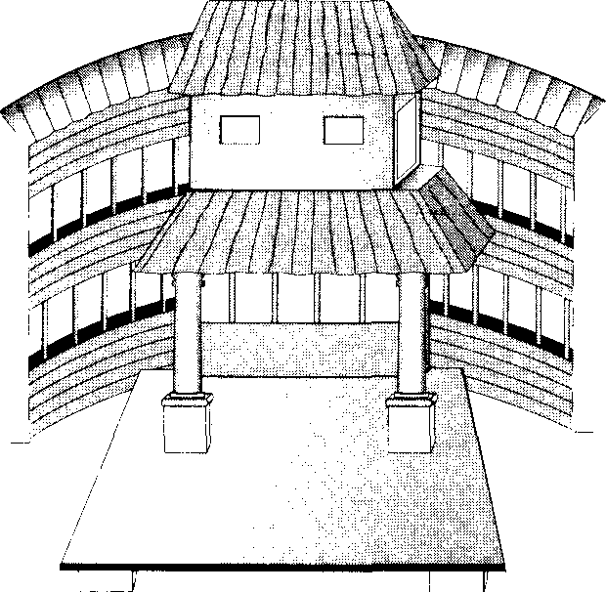
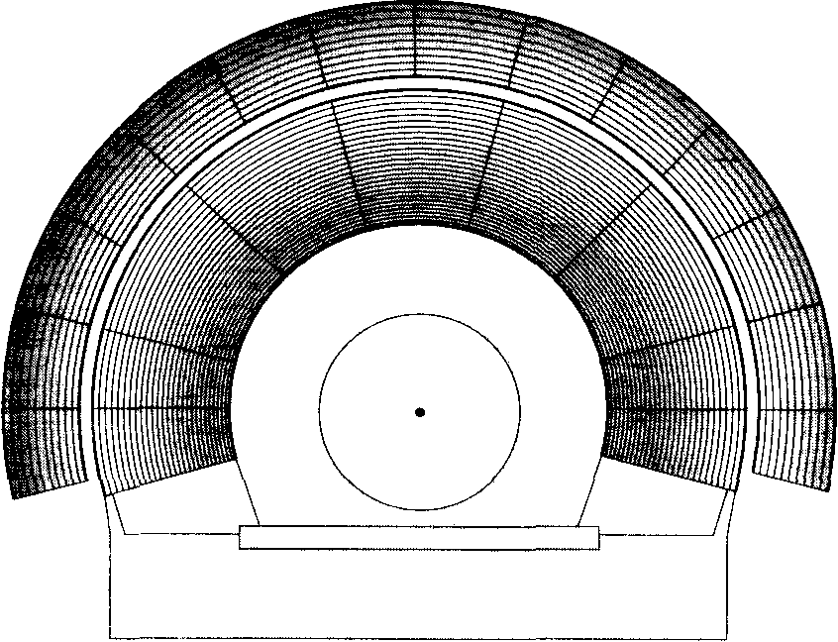

Podział klasy na połowę, zalecenie pracy w parach, z rzutnika:

Elementy do zanalizowania | „Antygona” i „Król Edyp” | „Makbet”
Zasada trzech jedności
Aktorzy
Kto lub co motywuje wydarzenia
Rola Fatum
Rola wolnej woli
Rola przepowiedni
(kto ją pełni)
Konflikt tragiczny
Tragizm bohaterów
Zagadnienie władzy

Elementy fantastyki (kto lub co je uobecnia)
Nastrój

Połowa klasy na kolorowych kartkach wypisuje odpowiednie wypełnienia po stronie tragedii antycznej, druga część – po stronie „Makbeta”. Do przypinania służą tablice ścienne/tablica magnetyczna, flipchart, arkusz papiery na stole itp. Po uzupełnieniu całości – wpisanie tabelki do zeszytu lub zdjęcie, a wpisanie w domu

Sformułowanie wniosku ogólnego dotyczącego nowatorstwa Szekspira na niwie dramatu,

Rozdanie uczniom tekstu „Szekspir nasz współczesny” wraz z pytaniami (dobrze sobie radzą, bo jest prosty). Można odpowiadać ustnie, można zlecić odpowiedzi pisemne

Odtworzenie „Tronu we krwi” lub „Hamleta” (we fragmentach) jako dowodu na ponadczasowość pomysłów Szekspira

Materiały pomocnicze

Scena elżbietańska (szekspirowska, podwórzowa)
(T. Kudliński „Vademecum teatromana”)

Mimo zawodowego i zarobkowego charakteru tych zespołów [trup aktorskich] warunki ówczesne wymagały oddania się w opiekę osobom znacznym, zdolnym obronić te teatry przed szykanami władz miejskich, niechętnych na ogół widowiskom. Tak tez zespoły oddawały się w ,;służbę” możnym protektorom. zapewniającym ochronę, ale też mającym pewne wymagania co do repertuaru i innych spraw teatru. Zespół Szekspira zaliczał sio do ,,sług królewskich”, on sam korzystał z protekcji wpływowego hrabiego Southamptona.
Teatr ten bardzo niewiele różnił się od innych, gdyż budynki i urządzenia sceniczne
w Londynie miały wówczas wygląd jednaki. Charakterystyczne jest, że budynku teatralnego nie „wymyślono", lecz że powstał on na planie oberży z dziedzińcem wewnętrznym, gdzie dawniej odprawiano przygodnie przedstawienia. Publiczność przyglądała się wtedy widowisku z okien wychodzących na dziedziniec, względnie stojąc na nim. Ten model naśladowano teraz w budynkach wznoszonych specjalnie dla powstających spółek i przedsiębiorstw teatralnych. Widocznie nie chciano zrywać z przyzwyczajeniami publiczności.
Tak więc dawny dziedziniec oberży przekształcił się w teatralny „parter”, o kształcie kwadratowym, ośmiokątnym lub owalnym, przeznaczony — jak poprzednio — dla widzów stojących; otaczała go piętrowa, kryta galeria otwarta do wewnątrz, tworząca jakby okół lóż z miejscami siedzącymi dla publiczności zamożnej i dostojnej. Sceną była wysunięta ku publiczności estrada, przyparta do jednego z węższych boków budynku. Zaplecze sceny stanowiło odrębny budynek z galerią-balkonem, nakryty dachem na słupach. Zasłaniane wejścia na scenę służyły w potrzebie jako dodatkowe miejsca gry. Nie było kurtyny ani rampy. Obywano się w zasadzie bez dekoracji i sprzętów, co jest charakterystyczne dla teatru elżbietańskiego. Widzom wystarczało najzupełniej, że aktor zapowiedział, w jakim znajduje się otoczeniu, informacja taka znajdowała się często w tekście sztuki. To odwołanie się do wyobraźni widza sięgało dalej. Na przykład sceny nocne — przy .księżycu — rozgrywane przy świetle dziennym, nikogo nie raziły, ulegano nastrojowi tekstu i gry aktorskiej. Wierzono też ,,na słowo”, że postać sztuki stała się niewidzialna, jeśli tak głosił tekst, wierzono w autentyczność zjaw i duchów.
To ubóstwo scenerii równoważył zbytek i okazałość kostiumów, dalej muzyka, taniec, popisy szermiercze i inne, wreszcie wesołe czy błazeńskie wstawki. Nieboszczyków —

częstych w teatrze elżbietańskim — wynoszono ze sceny (wobec braku kurtyny)
w uroczystym kondukcie lub wywlekano bez ceremonii, jeśli był to za życia zbrodniarz czy okrutnik. W „Hamlecie” np. mamy na scenie dwa uroczyste pogrzeby: Ofelii i Hamleta.
Warto tu dodać, że aktorstwo angielskie nadal zachowuje tradycje szekspirowskie, wykazując się niemalże nieprzerwanym ciągiem pokoleń aktorów- szekspirystów od czasów królowej Elżbiety do współczesności. Nie znaczy to, by powtarzano niezmiennie styl przedwieczny, ale że narasta tradycja i pamięć znakomitych osiągnięć poprzedników, a zarazem ambicja, by ich przewyższyć. Toteż współcześnie najpełniej i najciekawiej interpretują Szekspira Anglicy, dając temu wyraz na festiwalach w specjalnie na ten cel wzniesionym teatrze.

De Witt – opis teatru (Nicoll „Dzieje teatru”)

[...] Oprócz tego dodał on jeszcze pewne obserwacje z Londynu, który zwiedzał:
Są w Londynie cztery piękne teatry, odróżniające się swymi godłami. W nich odbywają się codziennie publiczne przedstawienia... Z tych wszystkich teatrów najokazalszy i największy jest pod godłem Łabędzia... mieści on trzy tysiące osób siedzących... zbudowany jest z kamienia... wsparty na drewnianych kolumnach, które pomalowane na marmur mogą zwieść największych znawców.
De Witt był gościem z kontynentu i poniekąd uczonym, toteż jego opis, [...], posiada specjalną wartość. Inne relacje są z nim zgodne. Już w 1577 r. dowiadujemy się
o „kosztownych budowlach teatralnych”, w 1578 r. jest wzmianka o „okazałym miejscu przedstawień”. W 1600 r. pewien cudzoziemiec opisuje ,,teatr zbudowany z drzewa na modłę starożytnych Rzymian”. Najwidoczniej zwiedzających uderzał właśnie ,,okazały” wygląd teatrów i ich podobieństwo do wzorów rzymskich.
Zwróćmy się teraz do autentycznego dokumentu dotyczącego teatru ,,Fortunę". Dowiadujemy się następujących szczegółów:
1. „zrąb" budynku teatralnego „ma być postawiony w kwadrat": 80 stóp z każdej strony z zewnątrz i 55 stóp z każdej strony wewnątrz.
2. mają być trzy piętra, pierwsze wysokie na 12 stóp, drugie na 11, trzecie na 9 stóp,
a szerokość każdego wynosi 12 stóp 6 cali.
3. urządzonych ma być „kilka wygodnych lóż na miejsca dla dżentelmenów”, jak również miejsca po 2 pensy.
4. ma być zbudowana scena i garderoby z „zasłoną albo przykryciem nad rzeczoną sceną”; scena ma mieć 43 stopy długości i sięgać do „środka dziedzińca”.
5. scena ma być „odgrodzona ku dołowi dobrym, mocnym i dostatecznie nowym dębowym obrzeżeniem”, a dolne piętro ma być podobnie „odgrodzone”, a także wyposażone „w mocne żelazne pręty”.
6. mają być „okna i okienka oszklone” w garderobach, a dach ma być kryty dachówką.
7. wszystko musi być zrobione tak jak w teatrze „Globe”, z tym wyjątkiem, że słupy zrębu i sceny powinny być „kwadratowe i obrobione na pilastry, z rzeźbionymi ozdobami zwanymi Satyrami, które mają być umieszczone i przymocowane na szczycie każdego z rzeczonych słupów”

Aktor odrodzenia

Teatr odrodzenia uczynił aktorstwo zawodem. Takim aktorem był Szekspir, zarobkujący w teatrze, którego był zainteresowanym udziałowcem. Ciągnie się jeszcze średniowieczna przesada w grze i brutalna jaskrawość, o czym świadczą pouczenia Hamleta zwrócone do aktorów przybyłych na zamek w Elzynorze: „A jeśli masz wrzeszczeć, jak to czynią niektórzy nasi aktorowie, to niech lepiej moje wiersze deklamuje miejski pachołek. Nie siecz też za bardzo ręką powietrza [...], bądź raczej ruchów swoich panem; wśród największego bowiem [...] wiru namiętności trzeba ci zachować umiarkowanie zdolne nadać wewnętrznej twojej burzy pozór spokoju". I tak dalej. Równie ostro monituje Hamlet aktorów, wyłuszczając własne mniemanie o teatrze, i tak konkluduje: ,,wszystko bowiem, co przesadzone, przeciwne jest zamiarowi teatru, którego przeznaczeniem [...] było i jest służyć niejako za zwierciadło naturze, pokazywać [...] światu i duchowi wieku postać ich i piętno”.
Tak wyraźną tendencję do umiarkowanego realizmu przeciwstawia Szekspir panującej modzie teatru okropności i okrucieństwa. Przytoczone słowa Hamleta podejmie kiedyś Wyspiański w swoim z kolei sprzeciwie wobec przesady romantycznej.
Dodajmy, że Szekspir pisząc swe dramaty miał na względzie konkretnych aktorów, którzy mieli kreować na scenie postacie powstałe w jego wyobraźni (sam grał ducha Ojca Hamleta), że liczył się z aktorskimi warunkami i możliwościami. Tak np. przerwę w pojedynku między Hamletem a Laertesem wprowadził z tej przyczyny, że wiedział o zadyszce męczącej aktora Burbage, mającego grać rolę królewicza.
W teatrze elżbietańskim panował też zwyczaj improwizowania przez aktora części tekstu. W dawnej sztuce z 1605 r. jest np. takie objaśnianie sceniczne ,,exit błazen mówiący cokolwiek". Podobnie w tekście „Tragicznych dziejów Doktora Fausta" Ch. Marlowe'a spotyka się nieraz po kilku słowach kwestii dodatek „etc.", co oczywiście oznacza swobodo daną aktorowi w dokomponowywaniu reszty kwestii Wspominam o tym, bo improwizacja aktorska tak istotna we włoskiej ,,commedii dell'arte" stała się później, a szczególnie w naszych czasach, argumentem przeciwko ważności tekstu literackiego w teatrze.

Uwagi o kostiumie na scenie elżbietańskiej.
Sprawa kostiumu na scenie elżbietańskiej należy do szczególnie zaniedbanych. Sir Edmund Chambers w swej „Scenie elżbietańskiej” (Elizabethan Stage) nie zajmuje się nią wcale, a chociaż prof. Creizenach i prof. Thorndike zaznaczają mimochodem, że w teatrach szekspirowskich używano pewnych strojów konwencjonalnych, panuje ogólne przekonanie, że przez cały wiek szesnasty i w początkach wieku siedemnastego wystawiano sztuki w kostiumach współczesnych. To właśnie przypuszczenie doprowadziło do wystawiania Hamleta (i innych -sztuk) w „stroju nowoczesnym” Jednak staranniejsza analiza konwencji elżbietańskiej skłania do stwierdzenia, że naciągnięta i nie zawsze naukowa teza Oscara Wilde'a w „The Truth of Masks” posiada wartość nie tylko stylistyczną oraz że owa powszechna opinia opiera się na zbyt pośpiesznym badaniu dostępnych dowodów, a nawet na zupełnym ich zlekceważeniu.
Tematu tego, jak usiłuję wykazać, nie da się należycie rozpatrzyć bez uwzględnienia tradycji teatralnych, i to tradycji nie tylko ery elżbietańskiej, ale również georgiańskiej. Osiemnastowieczne sztychy, częściowo reprodukowane w niniejszym tomie, mogą nam wiele powiedzieć o warunkach panujących w teatrze siedemnastowiecznym. Również badania nad francuskimi i włoskimi kostiumami scenicznymi mają częstokroć bezpośrednie znaczenie dla konwencji sceny elżbietańskiej. Nie możemy jednak tutaj zagłębiać się w te badania. Chcę jedynie zwrócić uwagę na kilka wskazówek w sztukach i w spisach rekwizytów, które wydają się wiązać z omawianym tematem.
Nikt nie może zaprzeczyć, że Hamlet, Makbet i im podobne postaci normalnie nosiły strój elżbietański. Późniejsze ryciny dowodzą, że Garrick i jego komparsi utrzymali tę niewątpliwie starodawną tradycję. Pozostaje jednak fakt, że inne postacie, wyróżniające się pochodzeniem cudzoziemskim bądź wiekiem, porzuciły kostium elżbietański na rzecz szat bardziej poprawnych historycznie albo bardziej przemawiających do wyobraźni. Może będzie właściwe powołać się tu na pewne wzmianki o typach kostiumów specjalnych.

Kostiumy tureckie
,,4 płaszcze janczarów... 4 głowy tureckie ... l suknia murzyńska" —• wymienia Henslowe w swych inwentarzach z 1598 r. „Głowy" mogą oznaczać turbany albo jakieś nakrycia głowy: tak w „Soliman and Perseda” Kyda Lucina pyta Basilisca:
Ale jakim trafem
Nie masz na głowie swej tureckiej czapki?
a ten odpowiada:
„Bo teraz jestem znów chrześcijaninem”,
co dowodzi, że „turecką czapkę" miał na głowie we wcześniejszych partiach sztuki i że było to jakieś typowe nakrycie głowy. Wydaje mi się, że w sprawie kostiumów noszonych na scenach publicznych możemy ody/olać się do tych, które noszono na dworze. Bo choć byłoby niewłaściwe przypuszczać, że zwykłe kostiumy teatralne były tak bogate jak używane na uroczystościach dworskich, to należy jednak przyjąć, że nic istniała między nimi duża rozbieżność. Z pracy prof. Feuillerat „Dokumenty dotyczące Urzędu Rozrywek Dworskich w czasach królowej Elżbiety” („Documents relating to the Office oj the Revels in the Time of Queen Elizabeth”) dowiadujemy się, że w 1560 r. pospolici Turcy nosili „nakrycia głowy z żółtego złotogłowiu” i „długie płaszcze z adamaszku”, podczas gdy tureccy dostojnicy mieli „długie proste tureckie płaszcze z czerwonego złotogłowiu” z „długimi rękawami” i„czapki z takiego samego wzorzystego złotogłowiu”. Pomiędzy rysunkami Inigo Jonesa do „Britannia Triumphans” znajdujemy „Turka” ubranego w szerokie szarawary, obcisły kaftan i turban.
Dodając te spostrzeżenia do szkicu z „Tytusa Andronikus”a), możemy zaryzykować przypuszczenie, że postaci orientalne były ubrane
l. albo w szerokie „tureckie spodnie", jak skrajna figura z lewej strony na wspomnianym szkicu, albo w obcisłe spodnie, jak Aaron;
2. w obcisłe buty, jak u Aarona lub na drukach osiemnastowiecznych;
3. w obcisłą tunikę z bufiastymi rękawami, które można zawijać,
4. w turban, i często
5. w luźną szatę, niby szlafrok z długimi rękawami. Jako broń postaci orientalne normalnie nosiły zakrzywioną szablę — na pewno nie elżbietańskie narzędzie walki. Tę krzywą szablę pokazuje rysunek do Tytusa Andronikusa i często bywają o niej wzmianki we współczesnym dramacie.

„...Że na mej szabli ostrzu skona śmiałek”
— woła Aaron w „Tytusie Andronikusie”, a Basilisco w „Soliman and Perseda” oświadcza, że
„...z tą szablą w ręku...
Przetrwałem w boju, cały czas na nogach,
Trzy, cztery godziny,
Soliman zaś robi uwagę, że biała szyja Persedy „...złamie mi klingę ostrej mojej szabli.”
Książę Marokański w Kupcu weneckim przysięga: „...na tej szabli stal, od której Sofi padł.”

Kostiumy rzymskie

Kostium rzymski trudniej rozwikłać i określić, chociaż mamy jego przykłady wśród rysunków Inigo Jonesa. Druga figura z lewej strony w szkicu z „Tytusa Andronikusa” jest prawdopodobnie w takim kostiumie. Osoby wyższego stanu musiały nosić płaszcze, i Szekspir idąc za Plutarchem wydaje się szczególnie stosować „płaszcz z wilka", który obowiązani byli nakładać kandydaci na konsula. Sztychy osiemnastowieczne dobrze uwydatniają w tym konwencjonalnym stroju pomieszanie elementów współczesnych ze starożytnymi.

Kostiumy alegoryczne i kostiumy bóstw

Istnieje mnóstwo wskazówek w sztukach i poza nimi, że postaci alegoryczne i bóstwa klasyczne nosiły specjalne ubiory. Niemożliwe jest podanie tutaj wszystkich wzmiankowanych typów, toteż następująca lista opisuje jedynie wybrane ich przykłady:
1. Neptun: „l ubiór dla Neptuna" wymienia Henslowe. Ten sam zapisuje w inwentarzu „trójząb i wieniec Neptuna”.
2. Juno. Henslowe rejestruje „suknię Junony”, a Inigo Jones sporządził szkic jej kostiumu (Inigo Jones, „Masąue Designs”, Malone and Wal-pole Societies, nr 102, tabl. XIV).
3. Faeton. U Henslowe'a jest „l ubiór Faetona”, jak również „2 skórzane antyczne suknie
z bucikami, dla Faetona”.
4. Dydona. Znajdujemy u Henslowe'a wzmiankę o „szacie Dydony”.
5. Iryda. „Głowa Irydy i tęcza” pojawiają się u Henslowe'a. Inigo Jones szkicował Irydę
(op. cit., nr 7, tabl. III), a także ją wespół z Junoną. Trzeba pamiętać, że obie one występują w „Burzy” Szekspira.
6. Merkury. „Skrzydła Merkurego” mamy u Henslowe'a i niewątpliwie podany tam „kaduceusz” był używany przez to bóstwo.
7. Duchy. Henslowe wymienia „l ubiór widma i l gorset widma” jako specjalny rekwizyt. Wskazówki sceniczne w dramatach polecające jakiejś postaci „wejść jako widmo” bez wątpienia odnoszą się do tego wyodrębnionego kostiumu.

Kostiumy zwierzęce
Spotyka się często wzmianki o kostiumach zwierzęcych 'zarówno u Henslowe'a, jak i w rachunkach Urzędu Rozrywek. U Szekspira jest ośla głowa i lew w „Śnie nocy letniej” oraz niedźwiedź w „Opowieści zimowe”j. Wśród pozycji Henslowe'a są: „l lwia skóra... .1 niedźwiedzia skóra... l łeb dzika... l smok... l lew... 2 lwie łby... l wielki koń... l czarny pies” Dwanaście „podrobionych łbów lwich” wykonano dla Urzędu Rozrywek w 1578 r., a „kusztownie udany lew i koń” pojawiają się w rachunku z 1581 r. U Inigo Jonesa wśród jego rysunków do „Tempe Restor'd” jest taka postać ludzka w przebraniu lwa (op. cit., nr 146); można też zauważyć wśród szkiców małpę (nr 147) i osła (nr 148). Wraz z tymi kostiumami zwierzęcymi należy wspomnieć o „3 łbach Cerbera” u Henslowe'a.

Kostiumy zawodowe, cudzoziemskie i inne

Należy przypuszczać, że Porcja nosiła togę adwokacką, a pewne jest, że rzemieślnicy ze „Snu nocy letnie”j różnili się strojem od arystokratów. Ubiory rozlicznych zawodów i zajęć musiały pojawiać się stale na scenie elżbietańskiej. Znowu trzeba poprzestać na kilku spośród wielu wzmianek. Henslowe parę razy rejestruje „habity zakonników” z „kapturami do nich”, a zakonnicy często występują w dramacie szesnasto i siedemnastowiecznym. Zapis: „l płaszcz senatorski, l kaptur i 5 senatorskich czapek” wskazuje na typowe ubiory dla dostojników w sztukach o tematyce cudzoziemskiej. Można z tym porównać kostiumy weneckich senatorów w rachunkach Urzędu Rozrywek. Shylock ma swój żydowski chałat. Wśród zapisków Henslowe'a często wymienia się specjalne ubiory do sztuk o Robin Hoodzie: „l płaszcz zielony dla Maryan... 6 zielonych kaftanów dla Robin Hooda... ubiór Robin Hooda”— wszystkie one wskazują na kostiumy specjalne. Wśród innych strojów możemy zanotować „2 białe kaftany pasterzy”, „l kaftan błazna, czapkę i berło błazeńskie”,„płaszcz i czapkę Merlina”,,,1 kardynalski kapelusz”i „l kaptur dla czarownicy”. Wydaje się, że pewne obce narodowości i niektóre określone postaci cudzoziemskie także były w ten sposób wyróżniane. Wzmiankowane są „2 duńskie ubiory i l para duńskich spodni”, jak również stroje hiszpańskie. Ponadto znajdujemy „l parę spodni dla Delfina”, ,,ubiór Yartemara”, ,,kaftan Tamberlana z miedzianym galonem...i..krótkie spodnie Tamberlana z karmazynowego welwetu”. Takim postaciom przydzielano specjalne rekwizyty. ,,1 hełm ze smokiem”, „l mitra papieska”, „3 cesarskie korony” i „l korona ze słońcem” — wszystko to mogło być noszone tylko przez pewne ściśle określone postaci.
Kostiumy historyczne
Kiedy otwieramy wydanie folio na „Henryku VIII” i czytamy poniższy ustęp, czujemy, że Szekspir czy Fletcher (dla naszego celu jest obojętne, który z nich) nie był tak niewrażliwy na czysto malarskie walory udramatyzowanej przez siebie historii, jak to często sądzimy.
Porządek koronacji

1. Ochocze fanfary.
2. Następnie, dwaj Sędziowie.
3. Lord kanclerz, z sakiewką i buławą przed nim.
4. Chórzyści śpiewający. Muzyka.
5. Burmistrz Londynu, niosący buławę. Następnie dostojnik niosący Order Podwiązki,
w swoim płaszczu herbowym, a na głowie ma pozłacaną koronę z miedzi.
6. Markiz Dorset, trzymający złote berło, na głowie ma złotą półkoronę. Z nim hrabia
Surrey, niosący srebrne berło z Gołębiem, z hrabiowską koroną na głowie. Na szyi
odznaki Essex.
7. Książę Suffolk, w swej szacie ceremonialnej, z koroną książęcą na głowie, trzymający długą białą laskę jako podkomorzy królewski. Z nim książę Norfolk z buławą marszałkowską, korona książęca na głowie. Na szyi odznaki Essex.
8. Baldachim niesiony przez czterech z Cinque-Ports, pod nim królowa w swych
szatach, z włosami bogato ozdobionymi perłami, w koronie. U jej , boków biskupi Londynu i Wmchesteru.
9. Stara księżna Norfolk, w złotej koronie książęcej wyrzeźbionej w kwiaty, niosąca tren królowej.
10. Niektóre damy lub hrabiny w prostych złotych opaskach bez kwiatów.
Przeciętny elżbietańczyk niewątpliwie miał zaledwie mgliste pojęcie o szczegółach stroju swych przodków, trudno nam jednak przypuścić, że był całkiem nieświadom faktu, iż kostiumy uległy zmianie. Nie możemy też sądzić, by pełne przedstawienie tragedii historycznej w elżbietańskich kaftanach i spodniach wydawało mu się najbardziej odpowiednie. I znowu nie możemy chyba wyobrazić sobie istnienia całkowitego rozdziału pomiędzy sztukami granymi u dworu i na uniwersytetach a sztukami wystawianymi w teatrach publicznych. Przynajmniej część widzów była ta sama w obu przypadkach. Że myśl o kostiumie historycznym nurtowała uniwersytety, dowodzi wystarczająco list wysłany 28 stycznia 1594 lub 1595 r. przez przełożonego Kolegium św. Trójcy (Master of Trinity) do kanclerza z prośbą o wypożyczenie kilku specjalnych strojów:
Ponieważ zamierzamy ... wystawić pewne komedie i jedną tragedię, a w tej tragedii kilka osób najwyższego stanu ma być przedstawionych w starożytnych szatach książęcych, których nigdzie dostać nie można, jak tylko w urzędzie szatniarskim
w Tower: jest naszą pokorną prośbą... abyśmy za wystarczającym zabezpieczeniem mogli stamtąd otrzymać odpowiednie, a niezbędne rzeczy... którą to łaskę znajdowaliśmy dotychczas.
Wśród zapisek Henslowe'a oprócz kolekcji ogólnych atrybutów władzy królewskiej
i temu podobnych, obejmujących „l jabłko królewskie & l złote berło... l drewniany toporek... 9 tarcz z kości... l miedzianą tarczę... 4 drewniane tarcze... l prostą koronę... l koronę ze słońcem”, mamy też wzmiankę o „l ciężkiej zbroi” i „l długim mieczu”, które były na pozór starożytne”. „Kaftan satynowy Harry'ego V” i „Harry'ego piątego welwetowy płaszcz” zdają się skazywać na strój specjalny, w przeciwnym razie nie należałyby do określonej postaci, lecz mogłyby służyć wielu osobom. W Henryku VI Szekspira jest wzmianka o ubiorach herolda i hełmach z kitą, charakterystycznych dla minionych wieków, a w sztuce „Ryszard II”, umieszczonej w słynnym rękopisie Egertona, mówi się o tych osobliwych trzewikach, przymocowanych do pierwszego palca, które w czasach elżbietańskich dawno już zatarły się w ludzkiej pamięci.
Rozważając całą tę kwestię odnoszę wrażenie, że zbyt wielką wagę przypisuje się wzmiankom w Szekspirowskich sztukach historycznych i rzymskich o „czapkach”, „czepeczkach”, „kaftanach” i tym podobnych. Nie ulega wątpliwości, że elżbietańskie rysy musiały pojawiać się we wszystkich kostiumach, nie obala to jednak przypuszczenia (które mnie wydaje się niemal pewnością), że obok pewnych elementów stroju elżbietańskiego występowały specjalne atrybuty, które miały symbolizować minione wieki bądź inne kraje. Jeżeli przyjmiemy to założenie, przekonamy się, że prawie każda sztuka Szekspira zawiera jakąś postać czy postaci wyróżniające się szczególnym strojem. Można przypuszczać, że większość osób w Romeo i Julii była w sukniach elżbietańskich, ale od zakonnika i — być może — aptekarza zalatuje coś staromodnego. „Troilus”,” Koriolan”, „Tytus”, „Tymon”, „Juliusz Cezar” , „Antoniusz” i „ Perykles” — wszystkie te sztuki mogły zawierać elementy kostiumu rzymskiego, które pojawiały się może wraz z innymi rysami także w „Cymbelinie”. Jeśli chodzi o „Hamleta”, musimy pamiętać o „duńskich ubiorach” Henslowe'a. przy „Makbecie” — o sukniach czarownic, przy „Lirze” — o kostiumie przedstawionym na rysunku do „Tytusa Andronikusa”, a przy „Otellu” — o stroju wschodnim. Kilka komedii jest oczywiście umiejscowionych w czasach niemal współczesnych. W komedii zresztą nie potrzeba takiej atmosfery, jakiej wymagamy w sztuce historycznej lub w tragedii. Ale nawet i tutaj są błazny, elfy, rzemieślnicy, którym wyrastają ośle głowy, czarodzieje, zakonnicy, adwokaci, Rosjanie, Żydzi i niedźwiedzie — niezgorsza kolekcyjka postaci, które na współczesnej scenie ukazywałyby się w urozmaiconych ubiorach. Przypuszczenie, że wystawiając Szekspira w stroju nowoczesnym powracamy do elżbietańskich metod realizacji scenicznej, nie jest tak pewne, jak to się wydaje na pierwszy rzut oka. Takie uniknięcie trudności przez nowoczesnego inscenizatora jest może równie fałszywe, jak metody stosowane przez Irvinga i Beerbohma Tree.

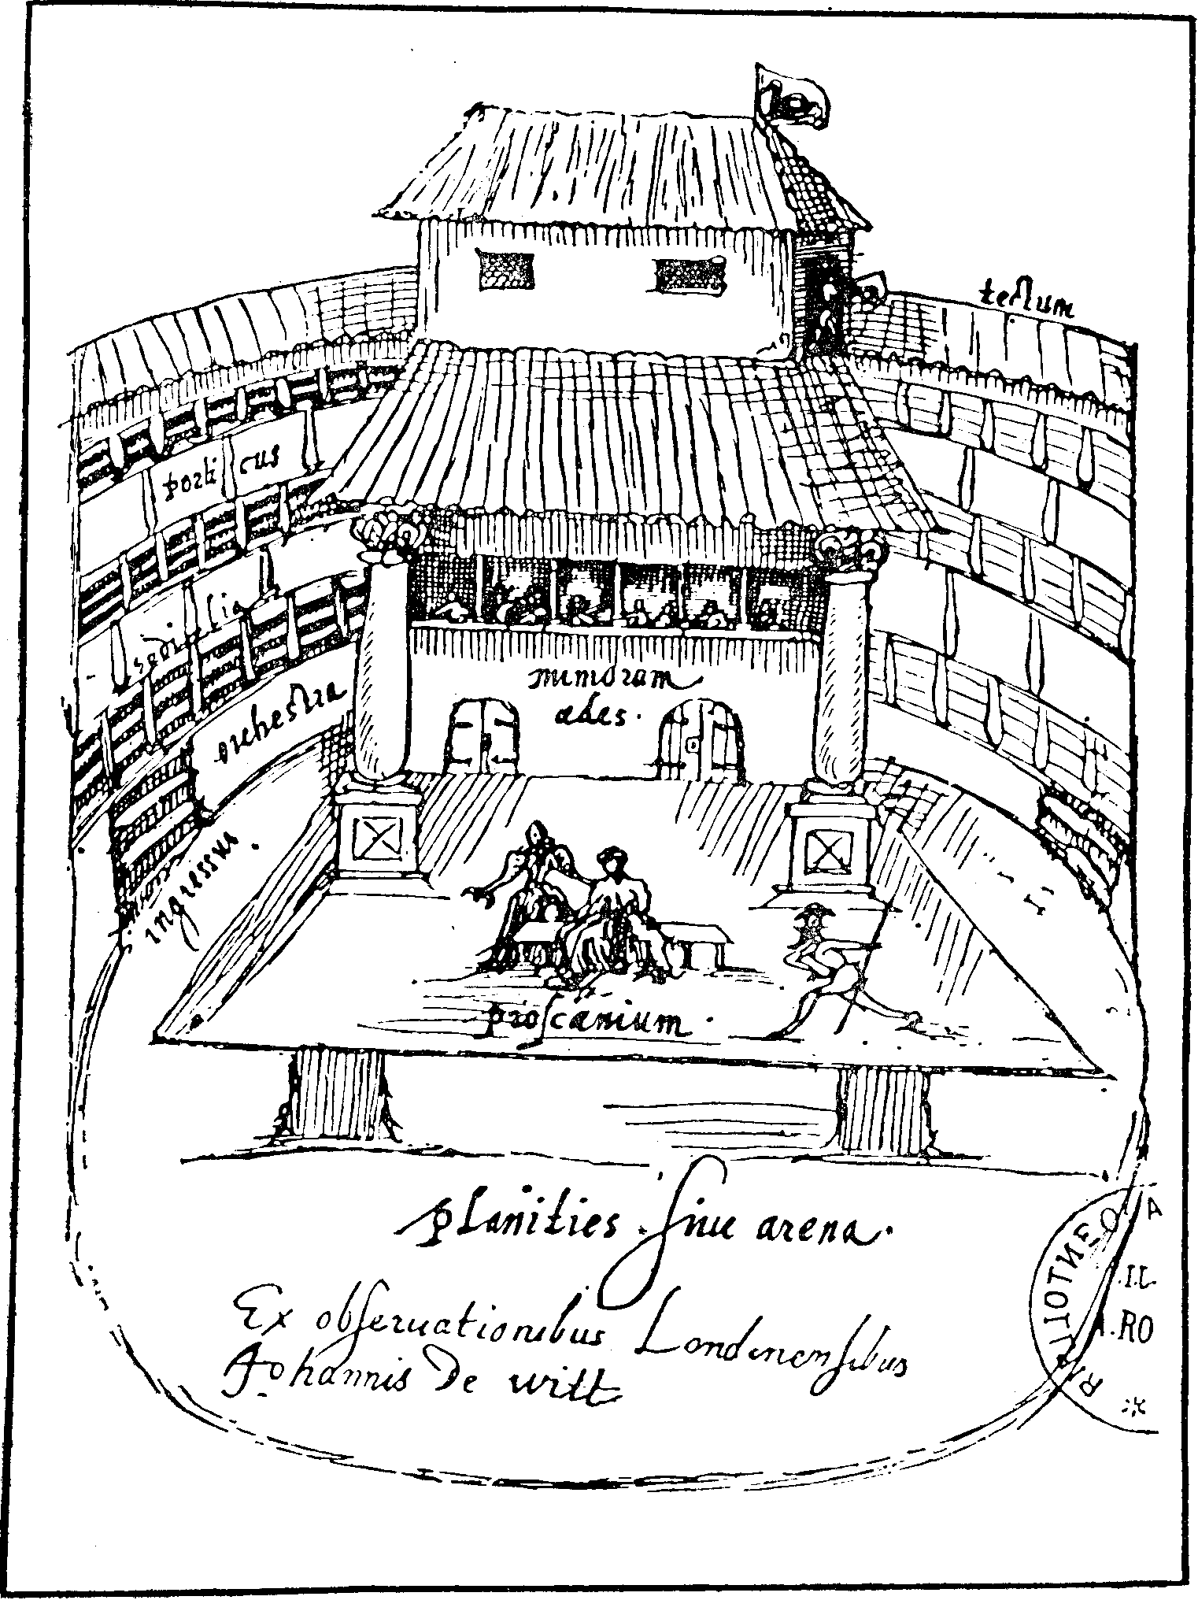
TEATR „SWAN”

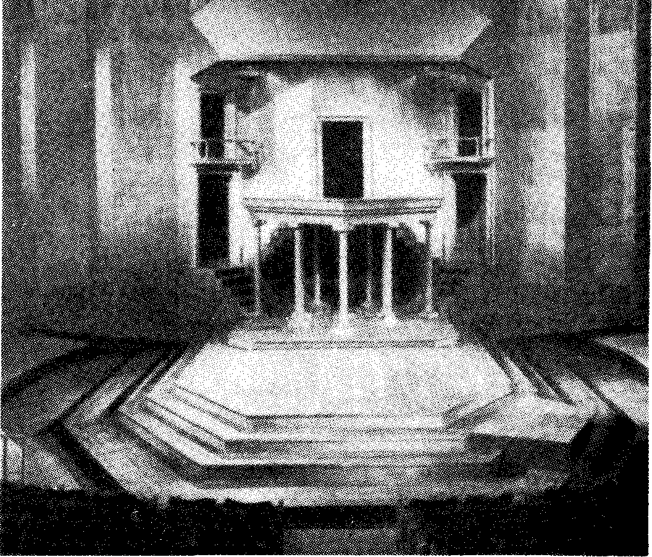

Współczesne odtworzenie sceny szekspirowskiej

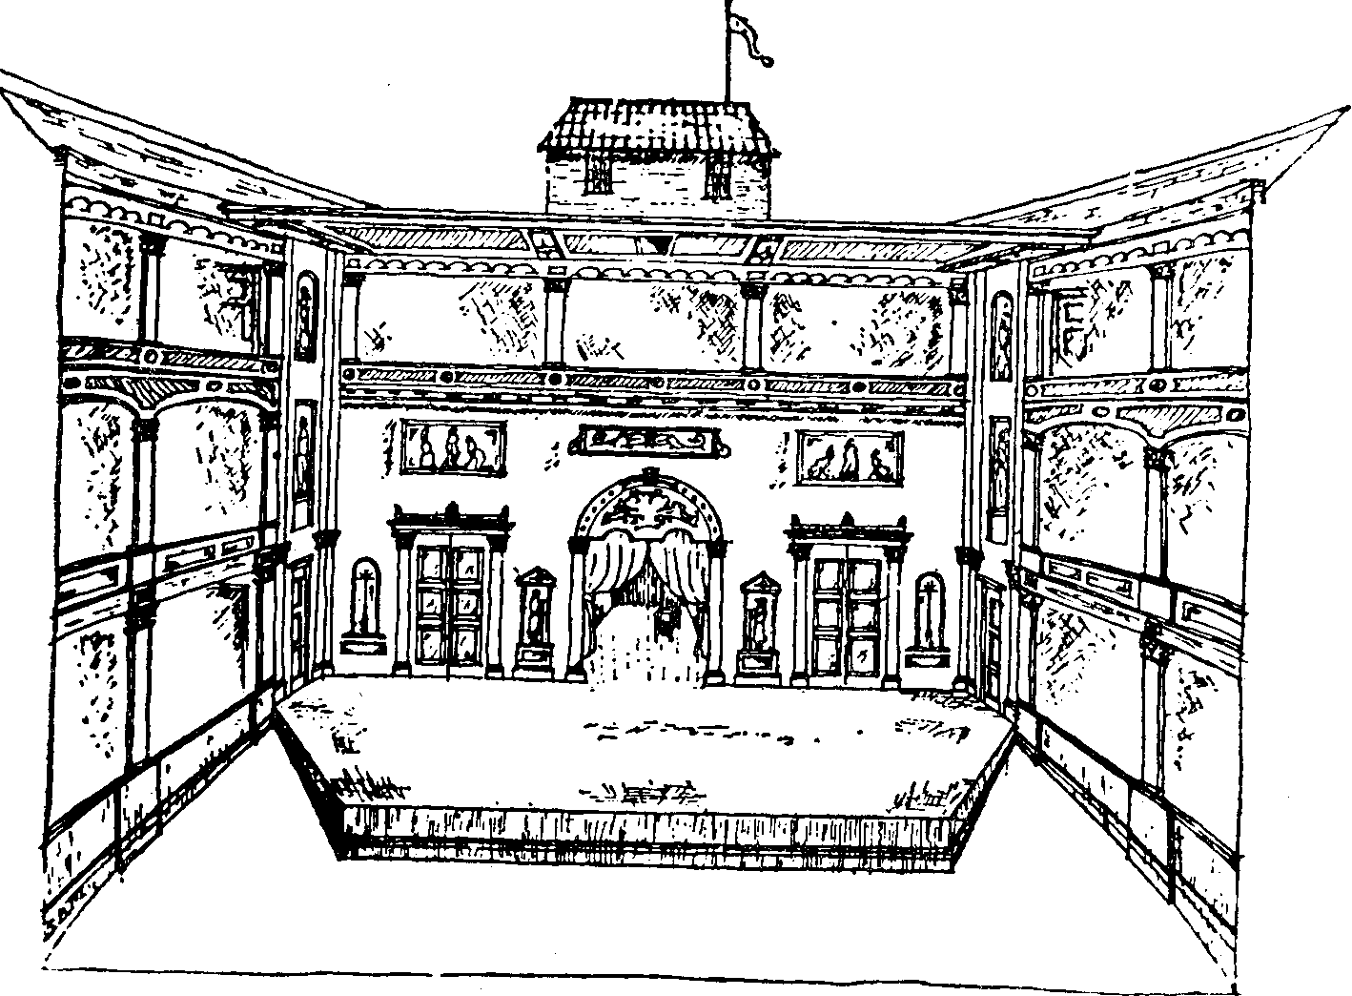

REKONSTRUKCJA TEATRU ELŻBIETAŃSKIEGO

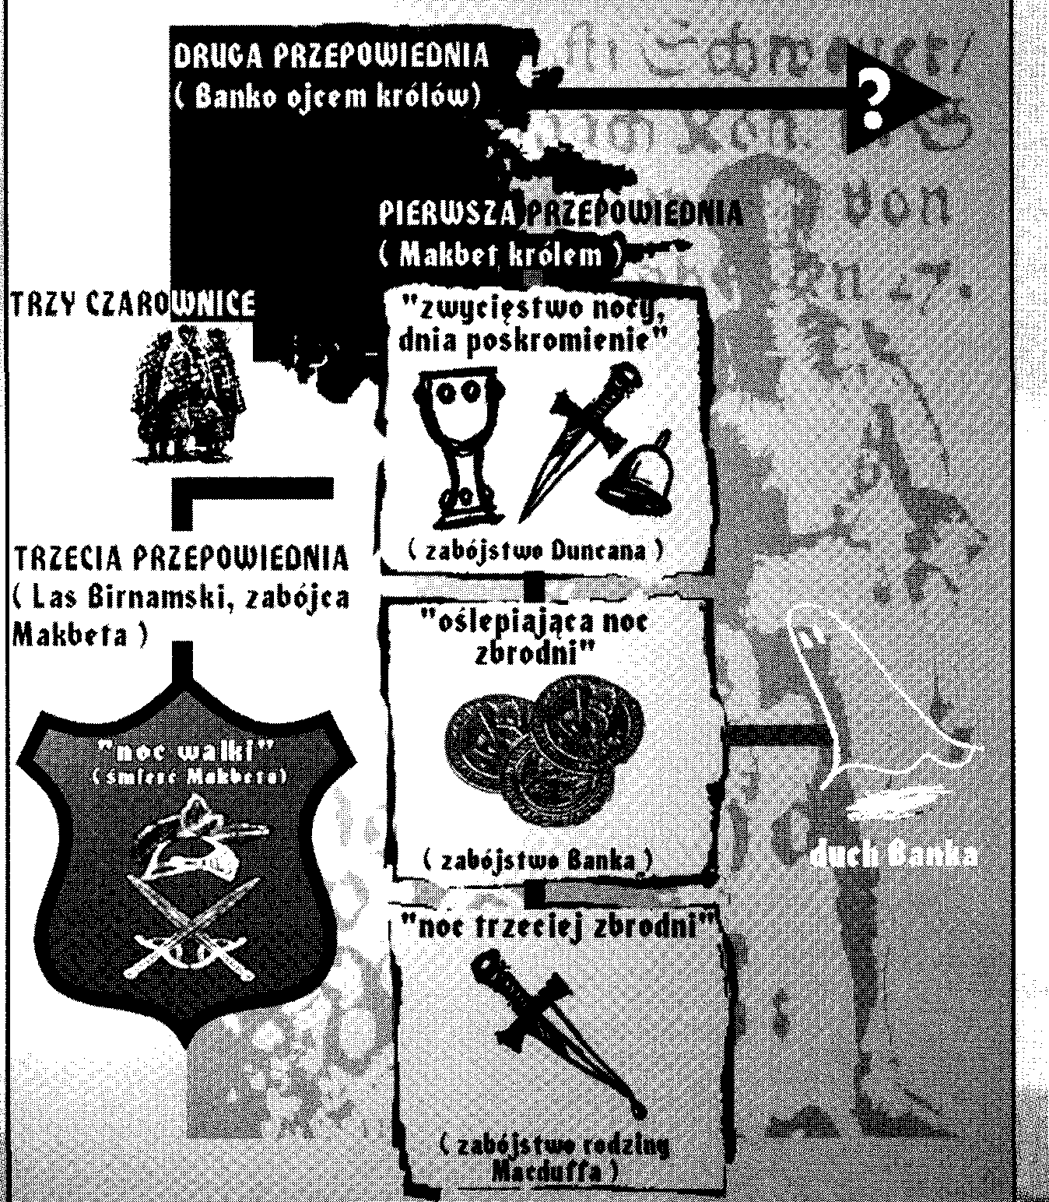

„Makbet” w ikonach
symbolika cyfry 3

SZEKSPIR NASZ WSPÓŁCZESNY
(tekst uczniowski)

(1) Szekspir jest dramaturgiem wszechczasów. Powstało wiele filmów i utworów poetyckich na podstawie jego dziel. W teatrach na całym świecie grane są coraz tonowe inscenizacje.. Dlaczego nawet młodzież, która często czuje wielką niechęć do utworów. pisanych wierszem jest czasami tak zafascynowana „"Snem nocy letniej” bądź też „Makbetem”!? Dlaczego ma ochotę zagrać ich bohaterów przed publicznością?
(2) Dramaty Szekspira są w wielu momentach śmieszne i w wielu tragiczne. Ich treść „wciąga”, bo jest bardzo interesująca i łatwo przyswajalna. Zarówno współczesny odbiorca filmów sensacyjnych może tu znaleźć coś dla siebie, jak i filozof, zastanawiający się nad sensem życia. Czytając „Hamleta” młody człowiek bardzo łatwo może utożsamić się z głównym bohaterem dramatu. Hamlet jest kimś, kto nie zgadza się z tym, co dzieje się wokół niego. Czuje się zobowiązany zwyciężyć zło, które go otacza, chociaż nie jest typem „wojownika”. Hamlet po rozmowie z duchem czuje chęć pomszczenia mordu dokonanego na swoim ojcu, lecz jak się później okazuje, nie jest to takie łatwe. Głównym problemem w „Hamlecie” jest dylemat bohatera. Waha się, wątpi w sens swojego działania. Nie jest pewien, czy śmierć stryja będzie czymś pożytecznym. Jego wątpliwości wynikają z faktu, że przed przyjazdem na zamek w Elsynorze uczył się na uniwersytecie pięknych i mądrych rzeczy. To, co go spotkało i czego dowiedział się na zamku zaskoczyło go. „Morderca został królem?” Uważam jednak, że decyzja Hamleta nie była słuszna. Gdybym był na jego miejscu, nie postąpiłbym w ten sposób. Jednakże zdaję sobie sprawę jak wielka wściekłość może kierować człowiekiem, gdy dowiaduje się o morderstwie kogoś z bliskich (zwłaszcza, gdy jest to ojciec, a morderca zostaje mężem matki i zarazem królem). Nie jestem także pewny, czy słuszne było z jego strony odepchnięcie Ofelii. Była ona trochę dziecinna. Delikatna, może bezradna (słuchała rad ojca), Miłość Hamleta i Ofelii jest tragiczna. Kochają się, lecz Hamlet robi wszystko, aby nie wciągnąć jej w zło, które dzieje się na zamku, dlatego mówi: „Ofelio, idź do klasztoru”. Ale przecież doprowadza ją tym do szaleństwa.
(3) Treść "Makbeta" jeszcze bardziej do mnie przemówiła. Bohater zabijając Dunkana uruchomił Wielki Mechanizm. Musiał zabijać dalej. Działał tak, jakby był pod wpływem narkotyku, a jeśli spróbuje się narkotyku, można łatwo się od niego uzależnić. Po pewnym czasie nie da się bez niego żyć, co często prowadzi do przedawkowania-śmierci. Z Makbetem było podobnie. Czarownice, które podsunęły mu myśl o władzy były jak „dealer” narkotykowy lub człowiek, który zachęca do zażycia narkotyku, obiecując wspaniale doznania. Według mnie „Makbet” to znakomity horror, w którym przelewa się mnóstwo krwi. Nie jest to jednak horror mający na celu tylko przestraszyć odbiorcę i pokazać mu potworne rzeczy. „Makbet” jak bajka zawiera morał i głęboką naukę - przeważnie żądza władzy prowadzi do zagłady osobowości.
(4) Fascynacja Szekspirem trwa, co widać w kulturze na całym świecie. Jego dramaty doczekały się wielu ekranizacji „Wiele hałasu o nic” Kennetha Branagha jest doskonale zrealizowanym filmem. Emanuje z niego świeżość, młodości i energia.
W filmie zagrali bardzo sławni aktorzy, co podnosi jego atrakcyjność. Reżyserzy podejmujący się sfilmowania dramatów Szekspira stosowali różne chwyty, aby ich ekranizację obejrzało jak najwięcej ludzi (Hamleta w filmie Franco Zeffirellego zagrał gwiazdor kina akcji. idol młodzieży Mel Gibson). Szekspir na długo jeszcze pozostanie dramaturgiem wszechczasów, ponieważ jego utwory zawierają to „coś”, co nie pozwala po odebraniu ich pozostać obojętnym.

Karta pytań do tekstu „Szekspir nasz współczesny”

- Wielcy twórcy są zafascynowani Szekspirem. Na podstawie akapitu 4 podaj tego dwa przykłady

- W akapicie drugim wymieniono powody ,dla których młodzież utożsamia się z bohaterami Szekspira. Wymień trzy z nich3.

- Na podstawie akapitu 3 wykaż, że „Makbet" jest znakomitym horrorem. Podaj trzy argumenty.

- Utwory Szekspira są nadal modne - przytocz nazwiska aktorów i reżyserów tworzących te filmy.

- Wskaż akapit, w którym znajdziesz informację na temat ekranizacji dzieł Szekspira . Wymień te dzieła.

- Wskaż nazwisko aktora, który zagrał Hamleta w filmie Zefirellego

- Wypisz z tekstu określenia związane ze słownictwem filmowym

- W akapicie pierwszym autor tekstu stawia 2 pytania Odpowiedź na nie znajdziesz w akapicie 4. Przytocz ją .

Dopasuj nazwy teatru starożytnej Grecji i teatru Anglii epoki elżbietańskiej do miejsc wyszczególnionych na rysunku:

a) teatr grecki:
- theatron,
- orchestra,
-proscenion,
- scenę;
b) teatr elżbictański:
- scena przednia,
- scena tylna,
- scena górna,
- miejsce dla
publiczności.

Materiał można dowolnie wykorzystać podczas zajęć programowych, rozwijających zainteresowania itp.
BD

